新 书 推 荐

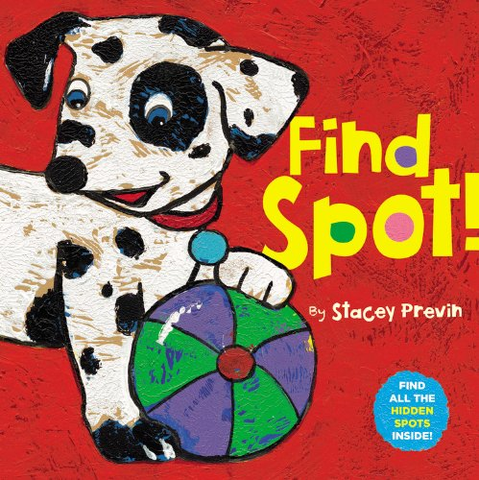
中文书名：《找点点》
英文书名：Find Spot!
作 者：Stacey Previn
出 版 社：Little Brown
代理公司：ANA
出版日期：2014年6月
代理地区：中国大陆、台湾
审读资料：电子稿/样书
页 数：40页
类 型：0-3岁玩具书

内容简介：

这是一部交互式新型小说。读者可以在阅读的同时体验探索与发现的乐趣，并通过打孔的方式标注自己的成果！

你能在这部交互式绘本漫画中找到所有隐藏的点点吗？

藏点点。
找点点。
交错点点，窥视点点！

对读者而言，每翻开一页都将开启一场全新的惊奇探索。大家将在书中光彩鲜艳的图画的陪伴下，踏上一趟令人兴奋不已的搜索旅程！

作者简介：

史黛丝·普雷文（Stacey Previn）现已创作十七部儿童文学，其中《成为的方法！》（Way to Be!）系列还是2007年教师选择奖获奖作品。目前，史黛丝与丈夫还有两个儿子一起生活在美国伊利诺斯州的奥克帕克。这部绘本是她首次以作家与绘画家双重身份创作的作品。

媒体评价：

“这部小说的叙事风格让人不免想起劳拉·瓦卡罗·希哥。普雷文通过打孔的交互方式与简洁明了的措辞让读者与故事一起踏上寻找多种不同点点的旅程。不仅如此，这部作品还融汇了所有概念图书应有的元素……厚重到龟裂的丙烯燃料与粗狂的笔触都令书中的彩图呈现出一种令人难以置信的纹理。超大特写镜头与用色大胆的线条也令画面的丰富感上升了一个高度。这不仅是部好看的绘本漫画，也是一个有趣的找点点游戏……”
----《柯克斯书评》（Kirkus Reviews）

内文图画：

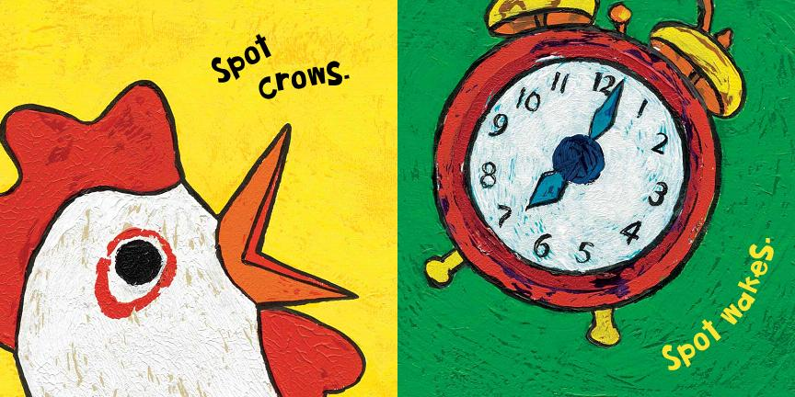

谢谢您的阅读！
请将回馈信息发至：黄家坤 （Jackie Huang）
安德鲁﹒纳伯格联合国际有限公司北京代表处
北京市海淀区中关村大街甲59号中国人民大学文化大厦1705室, 邮编：100872
电话：010-82504106
传真：010-82504200
Email: JHuang@nurnberg.com.cn
网址：www.nurnberg.com.cn
微博：http://weibo.com/nurnberg
豆瓣小站：http://site.douban.com/110577/
微信订阅号：安德鲁书讯

